jМинистерство науки и высшего образования Российской Федерации
федеральное государственное автономное образовательное учреждение
высшего образования
«Санкт-Петербургский политехнический университет Петра Великого»
(ФГАОУ ВО «СПбПУ»)
Институт среднего профессионального образования

ОТЧЕТ
по учебной практике (по профилю специальности)

по профессиональному модулю ПМ.04 «Сопровождение и обслуживание программного обеспечения компьютерных систем»
(код и наименование)

Специальность 09.02.07 «Информационные системы и программирование»
(код и наименование специальности)

Студент(ка) II курса 24290907/3093 группы

(ФИО полностью)

Место прохождения практики: ФГАОУ ВО СПбПУ Петра Великого
Институт СПО, учебно-вычислительный центр, пр. Энгельса д.23
(наименование и адрес организации)

Период прохождения практики
с «09» февраля 2026 г. по «07» марта 2026 г.

Руководитель практики Коннова А.Е.
от учебной организации (подпись) (расшифровка подписи)

Итоговая оценка по практике _______________________________________
М.П.

Санкт-Петербург
2026г.
СОГЛАСОВАНО
Председатель ПЦК
________/_______________
«_____» _________ 202__ г.

ЗАДАНИЕ
на учебную практику (по профилю специальности)

по профессиональному модулю ПМ.04 «Сопровождение и обслуживание программного обеспечения компьютерных систем»
(код и наименование)

Специальность 09.02.07 «Информационные системы и программирование»
(код и наименование специальности)

Студент(ка) II курса 24290907/3093 группы

(ФИО полностью)

Место прохождения практики: ФГАОУ ВО СПбПУ Петра Великого
Институт СПО, учебно-вычислительный центр, пр. Энгельса д.23
(наименование и адрес организации)

Период прохождения практики
с «09» февраля 2026 г. по «07» марта 2026 г.

Виды работ, обязательные для выполнения (переносится из программы, соответствующего ПМ):

- Принципы создания веб-страниц (HTML5, CSS3, JS)

Индивидуальное задание:

Задание выдал с «09» февраля 2026 г. Коннова А.Е. (подпись) (Ф.И.О.)

Задание получил с «09» февраля 2026 г.
(подпись) (Ф.И.О.)
Министерство науки и высшего образования Российской Федерации
федеральное государственное автономное образовательное учреждение
высшего образования
«Санкт-Петербургский политехнический университет Петра Великого»
(ФГАОУ ВО «СПбПУ»)
Институт среднего профессионального образования

ДНЕВНИК
прохождения учебной практики
(по профилю специальности)

по профессиональному модулю ПМ.04 «Сопровождение и обслуживание программного обеспечения компьютерных систем»
(код и наименование)

Специальность 09.02.07 «Информационные системы и программирование»
(код и наименование специальности)

Студент(ка) II курса 24290907/3093 группы

(ФИО полностью)

Место прохождения практики: ФГАОУ ВО СПбПУ Петра Великого
Институт СПО, учебно-вычислительный центр, пр. Энгельса д.23
(наименование и адрес организации)

Период прохождения практики
с «09» февраля 2026 г. по «07» марта 2026 г.

Руководитель с места Коннова А.Е.
прохождения практики (подпись) (расшифровка подписи)

Санкт-Петербург
2026 г.
Содержание дневника

Дата | Виды выполненных работ и заданий по программе практики | Подпись руководителя практики
1 | 2 | 3
09.02.2026 | Изучение структуры НТМL-документа. Работа с семантическими тегами. Работа с бегущей строкой, гиперссылками.
10.02.2026 | Варианты подключение документа CSS. Редактирование текста в CSS. Применение псевдоэлементов, псевдоклассов.
11.02.2026 | Применение стационарного оформления сайта в HTML-документе
12.02.2026 | Flexbox/Grid, адаптивная верстка. Оформление таблиц и списков
13.02.2026 | Работа с формами. Валидация форм на HTML5 и CSS
14.02.2026 | Работа с фреймами и iframe
16.02.2026 | Медиа-элементы. Организация вставки изображений, аудио и видео
17.02.2026 | Разработка адаптивного макета при помощи гибкой сетки
18.02.2026 | Создание веб-страниц при помощи табличной, блочной, семантической версток
19.02.2026 | Использование свойства «transform» и переходов
20.02.2026 | Дизайн навигационного меню
21.02.2026 | Основы JavaScript в HTML. Синтаксис, переменные, типы данных
.02.2026 | Работа с DOM и событиями в JavaScript
.02.2026 | Подключение внешних файлов. Создание анимации с применением JavaScript
.02.2026 | Общий дизайн страниц в CSS. CSS Custom Properties - переменные
.02.2026 | CSS анимации и трансформации
.02.2026 | Препроцессоры CSS (SASS/SCSS)
.02.2026 | Основы React.js: компоненты, JSX, props
02.03.2026 | State и жизненный цикл компонентов в React
03.03.2026 | React Hooks (useState, useEffect)
04.03.2026 | Работа с формами в React
05.03.2026 | Маршрутизация в React (React Router)
06.03.2026 | Оптимизация веб-страниц. Accessibility (a11y)
07.03.2026 | Кроссбраузерная верстка и тестирование

Содержание
Структура HTML-документа 7
Подключение CSS к HTML-документу 9
Работа с таблицами и списками 11

Структура HTML-документа
На рисунке 1, предоставлен код сайта (Рисунок 2), в котором продемонстрирована:
- работа с тегами (mark, a, h1, u, em и т.д.)
- работа с бегущей строкой (marquee)
- изучены теги style, meta link
Все выше указанные задания были достигнуты с помощью изучения документа УП04.01 24-3093 (раздел Структура HTML-документа), для выполнения последующего задания в конце раздела.
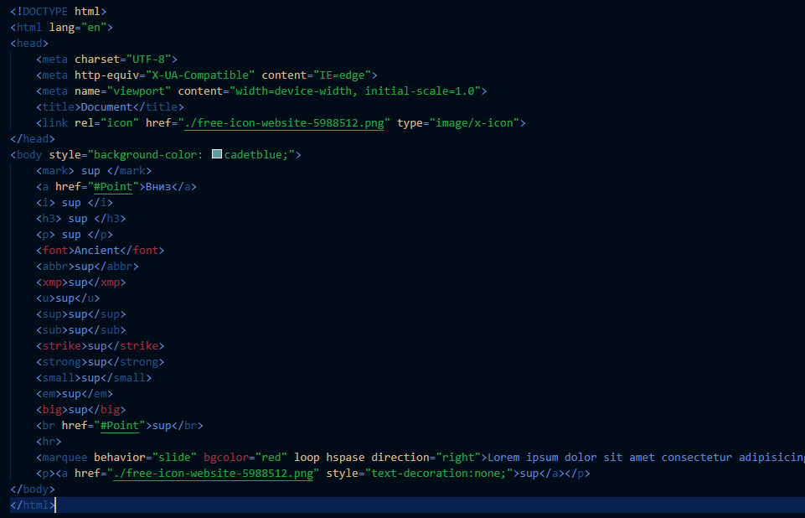
Рисунок 1 – Код HTML документа
На рисунке 2 продемонстрирован результат и визуальная часть сайта. На рисунках 3 и 4 можно увидеть изменение ссылки в строке поиска при нажатии на слово с гиперссылкой (если бы сайт был больше и стребовал прокрутки вниз с помощью колесика мыши, то гиперссылка перенесла бы пользователя в указанное место на сайте)

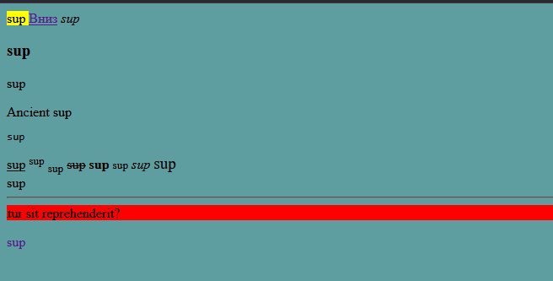
Рисунок 2 – Страница сайта
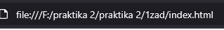
Рисунок 3 – До нажатия на гиперссылку
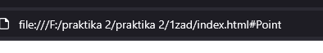
Рисунок 4 – После нажатия на гиперссылку

Подключение CSS к HTML-документу
На рисунке 5 можно увидеть код сайта (Рисунок 7) в котором продемонстрированы:
- Работа с HTML-документом, оформленным через внешнюю таблицу стилей и import (css)
- Работа с HTML-документом, оформленным через внутренние стили (style),
- Работа с HTML-документом, оформленным через встроенные стили,
- Работа с псевдоэлементами (first letter; first line) и псевдоклассами( hover; link).
Все выше указанные задания были достигнуты с помощью изучения документа УП04.01 24-3093 (раздел Подключение CSS к HTML-документу), для выполнения последующего задания в конце раздела.
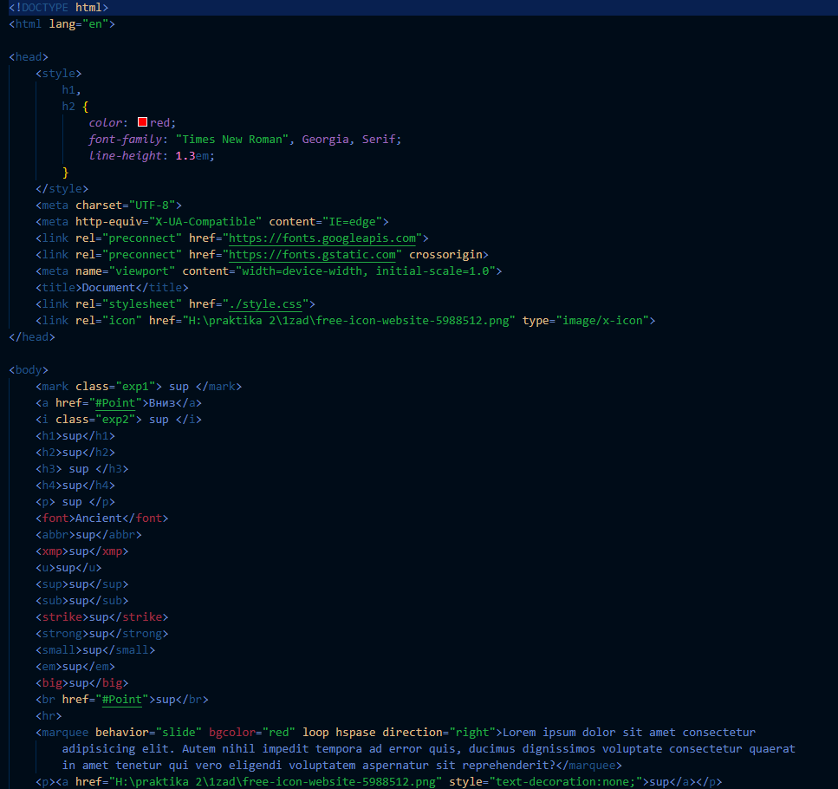
Рисунок 5 – Код HTML документа

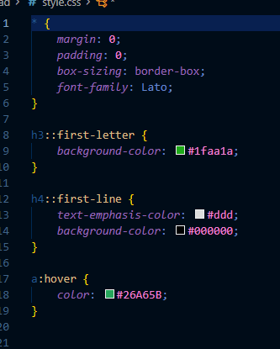
Рисунок 6 – Код css для сайта
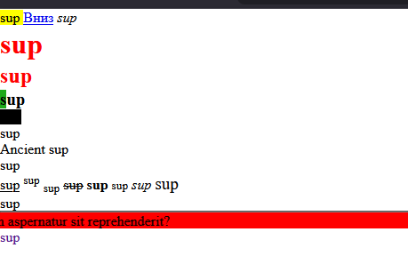
Рисунок 7 - Сайт
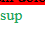
Рисунок 8 – Изменение цвета при наведении курсором (:hover)

РАБОТА С ТАБЛИЦАМИ и списками
На рисунках 9 и 10 предоставлен код сайта (Рисунок 11), в котором:
- Была создана большая таблица оформленная через css (Рисунок 13)
- Создан нумерованный список с применением элемента details (Рисунок 12)
- Вложенный список с использованием всех 3 видов списка.
Все выше указанные задания были достигнуты с помощью изучения документа УП04.01 24-3093 (раздел Работа с таблицами и списками), для выполнения последующего задания в конце раздела.
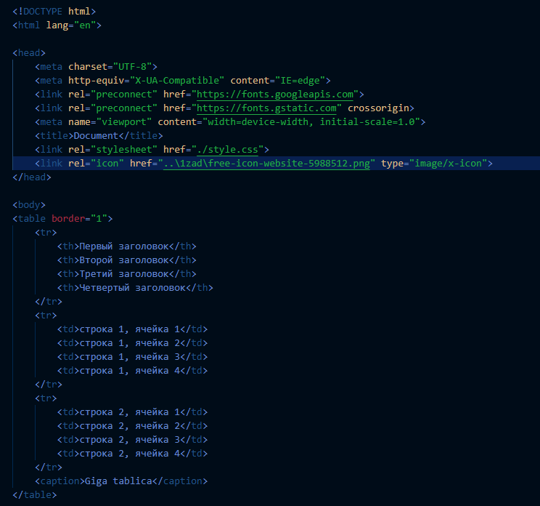
Рисунок 9 – Код
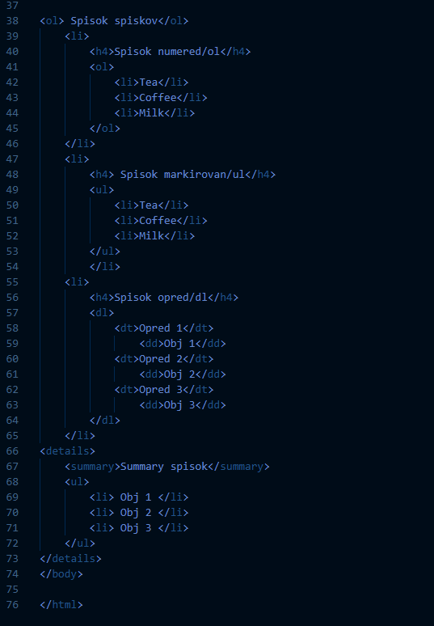
Рисунок 10 - Код
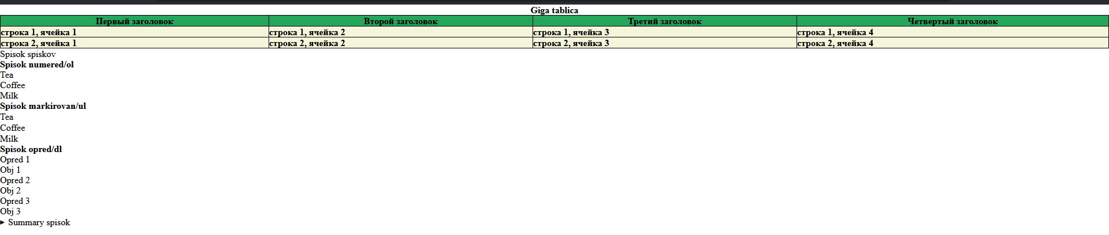
Рисунок 11 - Сайт
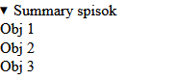
Рисунок 12 – Нумерованный список
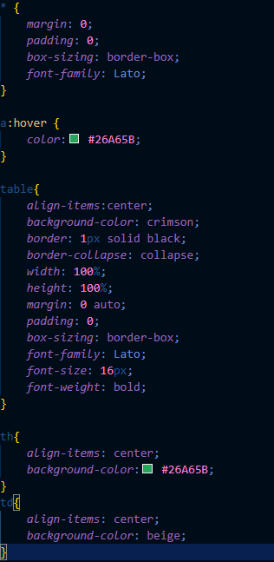
Рисунок 13 – CSS код

Формы
- Разработана форма заявки,
- Разработана форма анкеты,
- Разработана форма регистрации
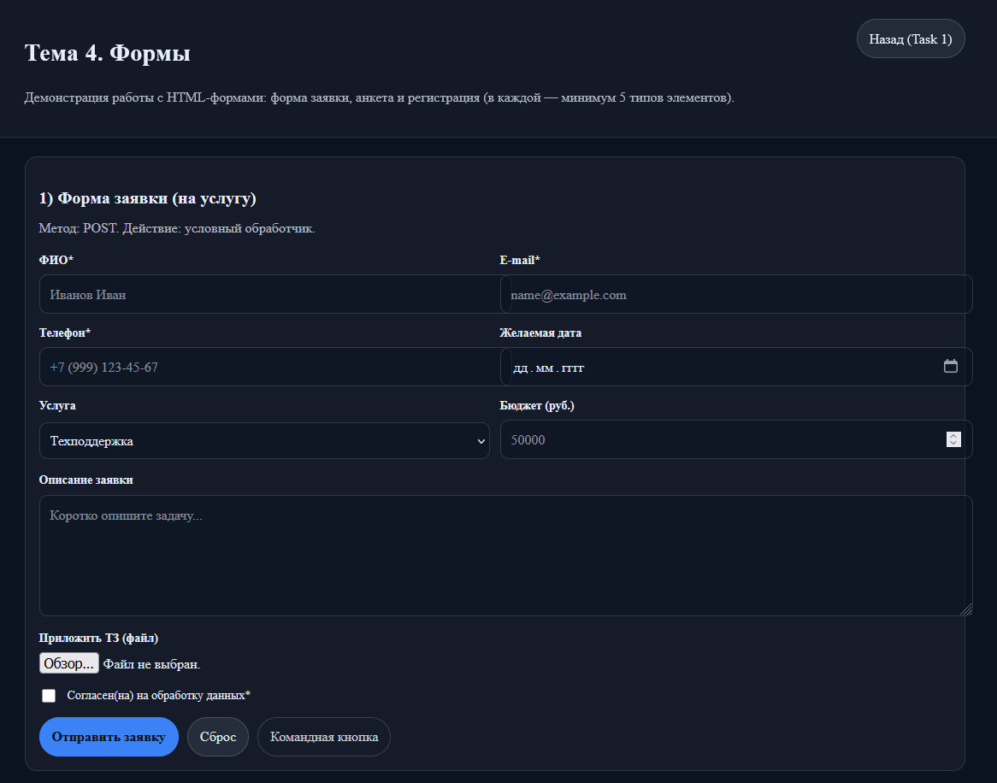
Рисунок 14 – форма заявки
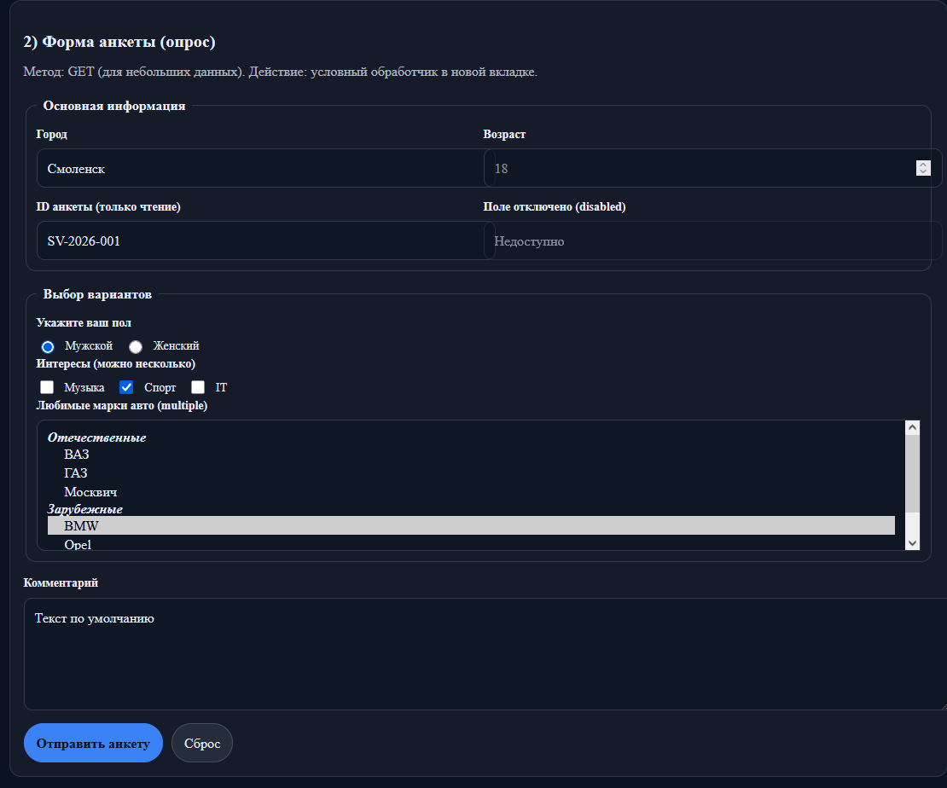
Рисунок 15 – форма анкеты
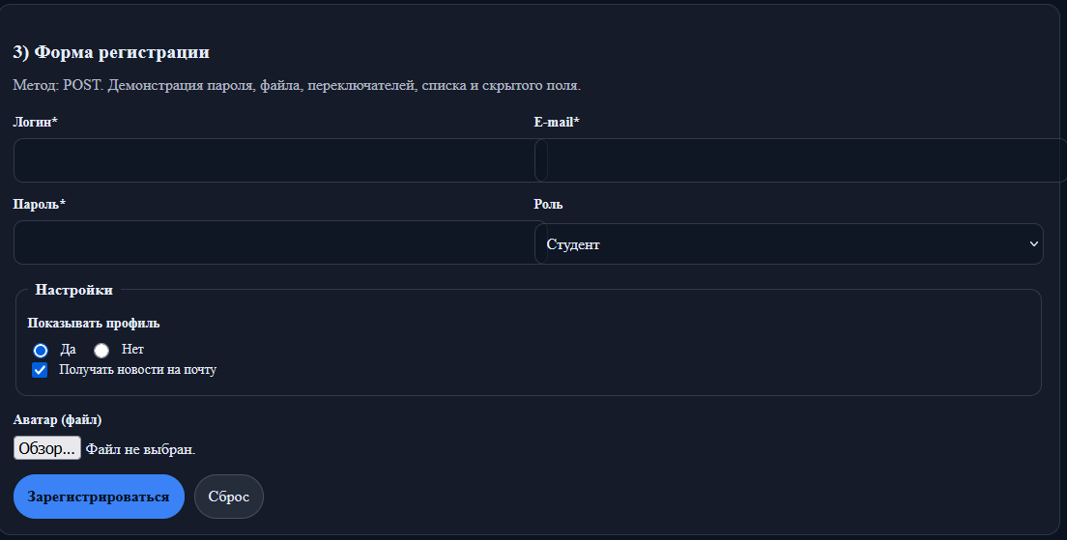
Рисунок 16 – форма регистрации

Фреймы
- Создан документ раскладки, где было распределено 3 фрейма: заголовочный фрейм, фрейм меню, фрейм для отображения информации,
- Создано 2 дополнительных фрейма для отображения информации,
- Обеспечена смена страниц в информационном фрейме с помощью меню и с помощью «кнопок» на самом информационном фрейме.

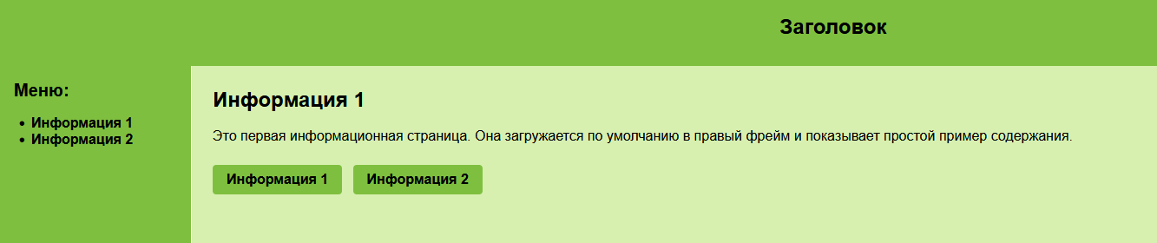
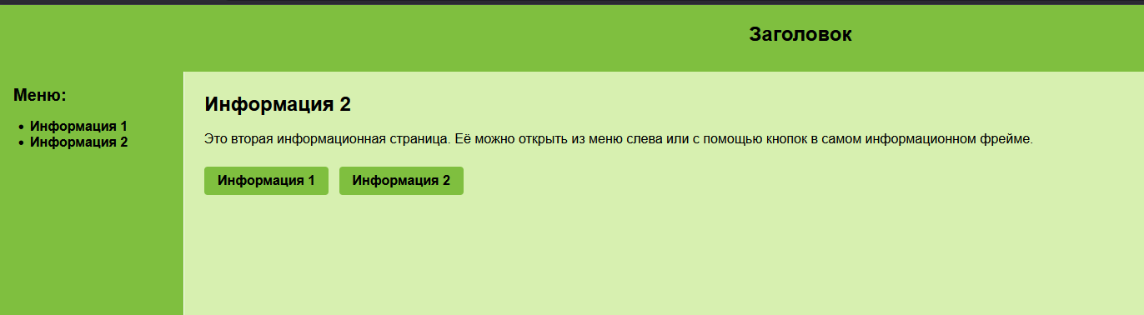
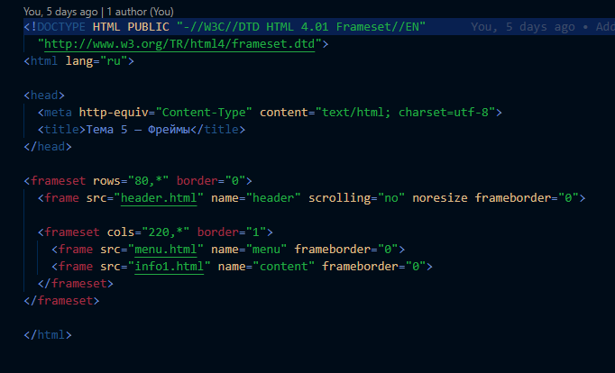
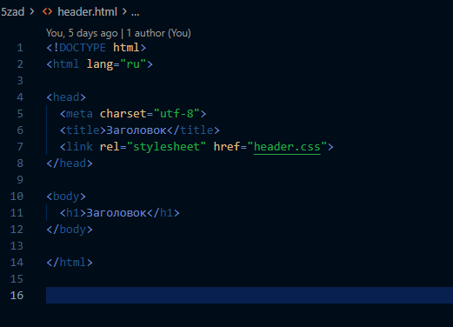
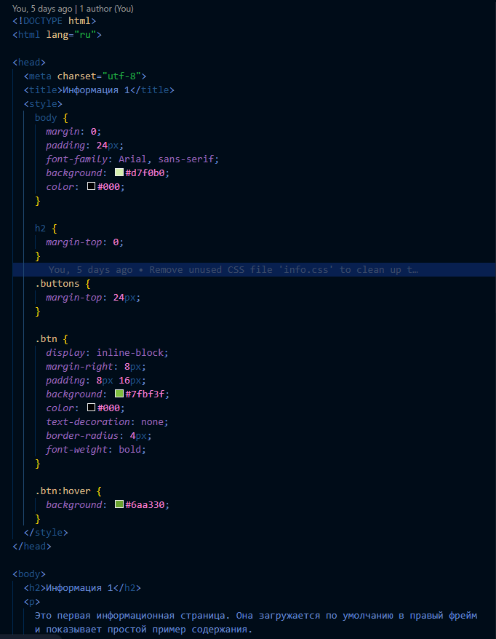
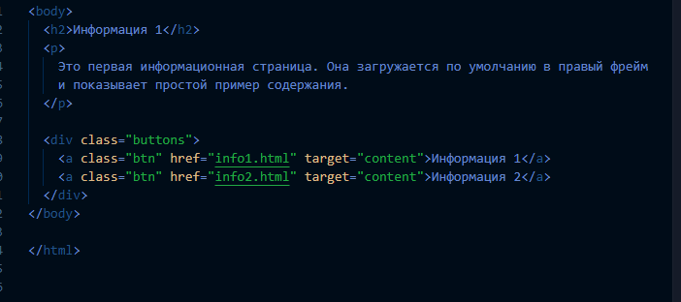
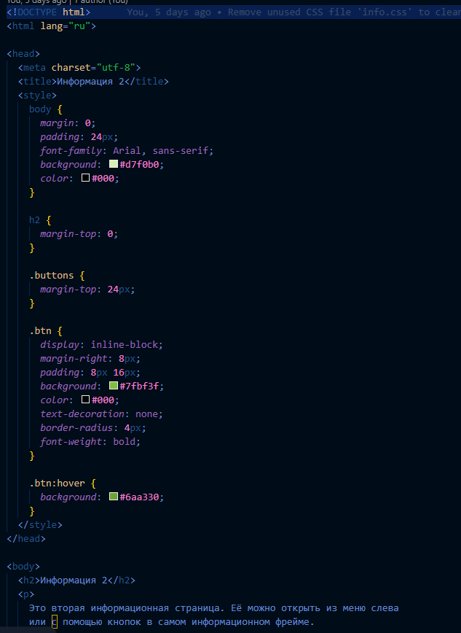
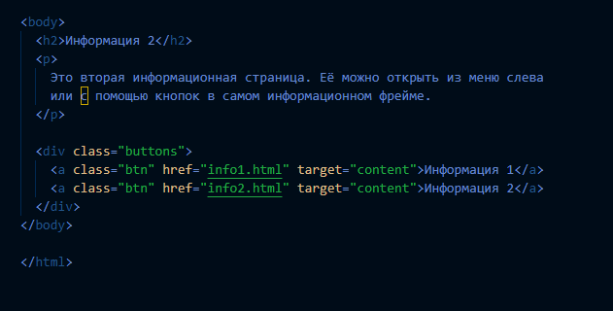
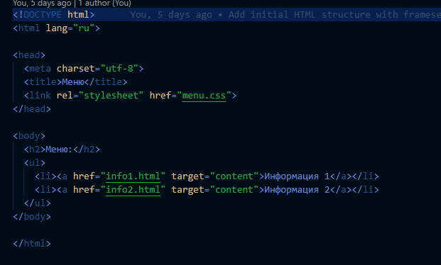

АТТЕСТАЦИОННЫЙ ЛИСТ
ПО УЧЕБНОЙ ПРАКТИКЕ (ПО ПРОФИЛЮ СПЕЦИАЛЬНОСТИ)

по профессиональному модулю ПМ.04 «Сопровождение и обслуживание программного обеспечения компьютерных систем»
(код и наименование)

Специальность 09.02.07 «Информационные системы и программирование»
(код и наименование специальности)

Студент(ка) II курса 24290907/3093 группы

(ФИО полностью)

Место прохождения практики: ФГАОУ ВО СПбПУ Петра Великого
Институт СПО, учебно-вычислительный центр, пр. Энгельса д.23
(наименование и адрес организации)

Период прохождения практики
с «09» февраля 2026 г. по «07» марта 2026 г.

Виды и качество выполнения работ
Виды выполненных работ обучающимся  во время практики | Объем работ, час. | Качество выполнения работ (оценка по пятибалльной системе)
Тема 1 Принципы создания веб-страниц (HTML5, CSS3, JS) | 144

Характеристика учебной/профессиональной деятельности обучающегося во время учебной практики (по профилю специальности):
Общие и профессиональные компетенции, предусмотренные программой практики, освоены / не освоены.
^{(нужное подчеркнуть)}

Итоговая оценка по практике _________________________________________

Руководитель практики Коннова А.Е. _____________
^{(Ф.И.О.)} ^{(подпись)}

